*Universitatea Politehnica din București*

MITRAN RAMONA LUMINIȚA

GRUPA 313CC |

APARAT PENTRU PLĂTIREA PARCĂRII

-PROIECT INDIVIDUAL-

*Facultatea de Automatică și Calculatoare*

Contents

TEMA PROIECTULUI 3

ScHEMĂ BLOC 3

DESCRIEREA MODULUI DE IMPLEMENTARE 4

Pentru realizarea organigramei am folosit următoarele notații: 4

EXPLICAREA FUNCȚIONALITĂȚII APARATULUI 5

ORGANIGRAMA 6

SPAȚIUL STĂRILOR 6

TABELUL TRANZIȚIILOR 7

DIAGRAMELE KARNAUGH DE STARE URMĂTOARE ȘI ECUAȚIILE REZULTATE 8

Q3t+1 8

Q2t+1 9

Q1t+1 9

Q0t+1 9

IEȘIRI CIRCUIT 10

HELLO 10

E1 10

E2 10

E3 11

E4 11

E5 11

E6 12

E7 12

DIAGRAMELE KARNAUGH ȘI ECUAȚIILE REZULTATE PENTRU INTRĂRILE CBB-URILOR 13

▪ Q0 folosind CBB tip JK, având J implementat printr-un MUX 4:1 și K printr-un MUX 8:1. 13

▪ Q1 folosind CBB tip JK, având J implementat cu porți de tip NAND și K cu cu porți de tip NOR. 15

▪ Q2 folosind CBB tip D și un MUX 2:1. (variabilă de selecție Q3) 17

▪ Q3 folosind CBB tip D si un MUX 16:1 (cu variabile de selecție Q3Q2Q1Q0) 20

IMPLEMENTAREA CIRCUITULUI 21

# TEMA PROIECTULUI

Proiectul presupune realizarea unui automat ce eliberează, în urma folosirii unei modalități de plată, bilete pentru parcare. După pornirea aparatului, utilizatorul va selecta durata de staționare în parcare (mai mult sau mai puțin de 2 ore), în funcție de această alegere va primi un bilet, fie gratis (pentru primele 2 ore), fie contra cost. În cazul în care se alege biletul contra cost, utilizatorul va selecta biletul standard sau cel ”special” (după caz), caz în care se aplică o anumită reducere. Va completa, apoi, cu metoda de plată preferată, numerar, prin bancnote/ monede sau cu cardul (prin glisare sau contactless). Utilizatorul va interacționa cu ecranul aparatului,acesta fiind dotat cu touch screen. La final, aparatul eliberează biletele cumpărate și eventual, restul, sub forma de monede.

Acest proiect conţine schema bloc, diagramele Karnaugh,diagrama stărilor, tabelul tranziţiilor şi schema circuitului realizat cucircuite basculante bistabile de tip JK şi D.



# ScHEMĂ BLOC

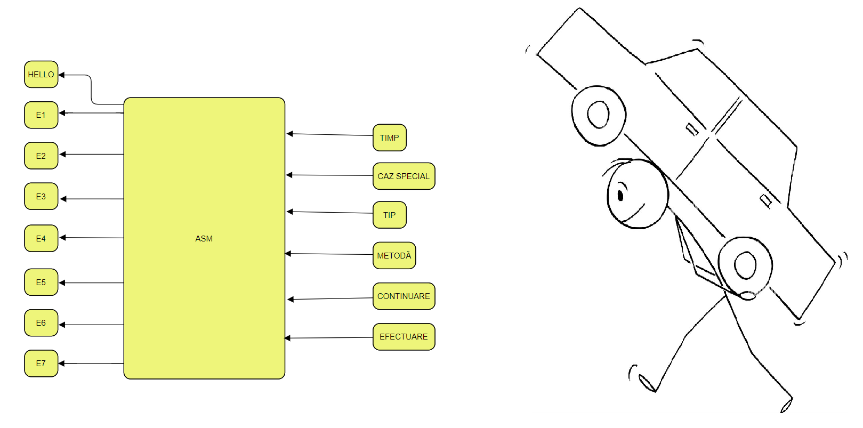

# DESCRIEREA MODULUI DE IMPLEMENTARE

Pentru implementare au fost folosiți 4 biți care codifică 4 variabile de stare: Q3, Q2, Q1, Q0. Cele 4 variabile de stare vor fi implementate folosind CBB-uri după cum urmează:

* Q0 folosind CBB tip JK, având J implementat printr-un MUX 4:1 și K printr-un MUX 8:1.
* Q1 folosind CBB tip JK, având J implementat cu porți de tip NAND și K cu cu porți de tip NOR.
* Q2 folosind CBB tip D și un MUX 2:1;
* Q3 folosind CBB tip D și un MUX 16:1;

Ieșirile circuitului se vor implementa folosind un decodificator 4:16, având ieșirile active pe 0.

## Pentru realizarea organigramei am folosit următoarele notații:

* START – reprezintă starea inițială
* HELLO – ieșire ce afișează mesajul ”Bună ziua! Alegeți perioada de staționare.”
* TIMP – condiție ce verifică alegerea intervalului de timp al parcării ( 0 pentru o perioadă mai mică de 2 ore și 1 pentru o perioadă mai mare de 2 ore)
* <2H – starea în care utilizatorul a ales perioada de mai puțin de 2 ore
* >2H – starea în care utilizatorul a ales perioada de mai mult de 2 ore
* CAZ SPECIAL – condiție ce verifică alegerea unui bilet special ( 0 pentru biletul standard și 1 pentru bilet special
* NU – starea în care utilizatorul a ales rămânerea la un bilet standard
* DA – starea în care utilizatorul a ales un bilet special
* E1 – ieșire ce afișează mesajul “Ați ales biletul standard.“
* E2 – ieșire ce afișează mesajul “Ați ales biletul special. Alegeți tipul reducerii.“
* TIP – condiție ce verifică alegerea tipului de bilet (0 pentru reducerea de mers la film (CINEMA) și 1 pentru reducerea de handicap (HANDICAP))
* CINEMA – starea în care utilizatorul a ales reducerea de mers la film
* HANDICAP – starea în care utilizatorul a ales reducerea de handicap
* REDUCERE – starea în care reducerea a fost aplicată
* BANI – starea în care se alege modalitatea de plată
* E3 – ieșire ce afișează mesajul ”Alegeți metoda de plată.”
* METODĂ – condiție ce verifică alegerea modalității de plată (1 pentru plata cash și 0 pentru plata cu cardul)
* CARD – starea în care utilizatorul a ales plata cash
* CASH – starea în care utilizatorul a ales plata cu cardul
* E4 – ieșire ce afișează mesajul “Se acceptă doar bancnote de 1, 5 sau 10 lei, iar restul va fi eliberat sub formă de monede de 50 de bani. Continuați plata cash?“
* CONTINUARE – condiție ce verifică dacă utilizatorul a continuat efectuarea plății cash sau s-a întors la pasul anterior (0 dacă a continuat și 1 dacă nu )
* PLATĂ – starea în care se efectuează plata
* EFECTUARE – condiție ce verifică dacă utilizatorul a efectuat plata (0 dacă da, 1 în caz contrar)
* REST – starea eliberării restului sub formă de monede, dacă este cazul
* E5 – ieșire ce afișează mesajul ”Plata nu s-a în efectuat. Vă rugăm încercați din nou!”
* E6 – ieșire ce afișează mesajul ”Vă rugăm ridicați biletul . Mulțumim! ”
* STOP – starea finală
* RETRY – starea în care ajunge aparatul dacă utilizatorul nu a efectuat plata
* E7 – ieșire ce afișează mesajul ” Primele 2(două) ore de staționare în parcare sunt gratuite! Mulțumim.”

# EXPLICAREA FUNCȚIONALITĂȚII APARATULUI

Aparatul pornește din sleep mode la atingerea ecranului și afișează pe ecran mesajul: ”Bună ziua! Alegeți perioada de staționare.”.

Utilizatorul selectează, prin contact cu touch screen-ul aparatului, perioada dorită de staționare, în funcție de care va primi un bilet gratis sau un bilet contra cost. Pentru ultimul caz, utilizatorul selectează biletul în funcție de situație : bilet standard sau special. Pentru biletul special există două opțiuni – Cinema – sau – Handicap – pentru care se aplică o anumită reducere. În continuare utilizatorul va selecta metoda prin care va plăti prețul biletului (rezultat aplicându-se reducerea de mai devreme sau nu). Pe ecran apare mesajul “Alegeți metoda de plată!“. Pentru efectuarea plății, utilizatorul poate alege între plata cash și plata cu cardul.

În cazul optării pentru plata cash, pe ecran se va afișa mesajul “Se acceptă doar bancnote de 1, 5 sau 10 lei, iar restul va fi eliberat sub forma de monede de 50 de bani.“, utilizatorului fiind dată opțiunea de a continua sau de a se întoarce la pasul trecut. Dacă acesta continuă,aparatul îi va oferi 30 de secunde pentru a introduce bancnotele. Dacă după aceste 30 de secunde sumă nu este completă, aparatul se întoarce în sleep mode. Dacă aceasta este completă, aparatul eliberează restul și biletul.

În cazul optării pentru plata cu cardul, aceasta se face automat,prin glisare sau touchless, fără să fie necesară introducerea codului pin. Dacă nu există fonduri suficiente pe card, aparatul se întoarce în sleep mode. Dacă există, acesta retrage suma și trece la pasul următor. La final, aparatul afișează mesajul “Vă rugăm ridicați biletul. Mulțumim!”

# ORGANIGRAMA

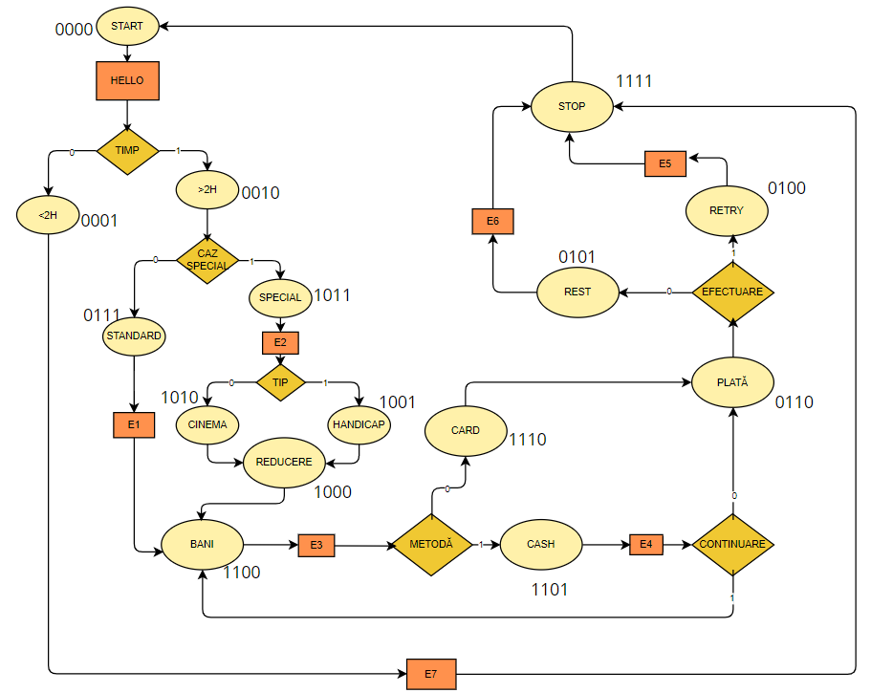

# SPAȚIUL STĂRILOR

|  |  |  |  |  |
| --- | --- | --- | --- | --- |
| Q3 Q2  Q1 Q0 | 00 | 01 | 11 | 10 |
| 00 | **START** | **RETRY** | **BANI** | **REDUCERE** |
| 10 | **>2h** | **PLATA** | **CARD** | **CINEMA** |
| 11 | **\*** | **STANDARD** | **STOP** | **SPECIAL** |
| 01 | **<2h** | **REST** | **CASH** | **HANDICAP** |

# TABELUL TRANZIȚIILOR

|  |  |  |  |  |  |  |  |  |  |  |  |  |  |  |
| --- | --- | --- | --- | --- | --- | --- | --- | --- | --- | --- | --- | --- | --- | --- |
| Q3t | Q2t | Q1t | Q0t | Q3t+1 | Q2t+1 | Q1t+1 | Q0t+1 | IEȘIRI | J0 | K0 | J1 | K1 | D2 | D3 |
| 0 | 0 | 0 | 0 | 0 | 0 | TIMP | !TIMP | HELLO | !TIMP | * | TIMP | * | 0 | 0 |
| 0 | 0 | 0 | 1 | 0 | 1 | 0 | 0 | E7 | * | 1 | 0 | * | 1 | 0 |
| 0 | 0 | 1 | 0 | CAZ | !CAZ | 1 | 1 | 0 | 1 | * | * | 0 | !CAZ | CAZ |
| 0 | 0 | 1 | 1 | * | * | * | * | * | * | * | * | * | * | * |
| 0 | 1 | 0 | 0 | 1 | 1 | 1 | 1 | E5 | 1 | * | 1 | * | 1 | 1 |
| 0 | 1 | 0 | 1 | 0 | 1 | 0 | 0 | E6 | * | 1 | 0 | * | 1 | 0 |
| 0 | 1 | 1 | 0 | 0 | 1 | 0 | !EFECTUARE | 0 | !EFECTUARE | * | * | 1 | 1 | 0 |
| 0 | 1 | 1 | 1 | 1 | 1 | 0 | 0 | E1 | * | 1 | * | 1 | 1 | 1 |
| 1 | 0 | 0 | 0 | 1 | 1 | 0 | 0 | 0 | 0 | * | 0 | * | 1 | 1 |
| 1 | 0 | 0 | 1 | 1 | 0 | 0 | 0 | 0 | * | 1 | 0 | * | 0 | 1 |
| 1 | 0 | 1 | 0 | 1 | 0 | 0 | 0 | 0 | 0 | * | * | 1 | 0 | 1 |
| 1 | 0 | 1 | 1 | 1 | 0 | !TIP | TIP | E2 | * | !TIP | * | TIP | 0 | 1 |
| 1 | 1 | 0 | 0 | 1 | 1 | !METODĂ | METODĂ | E3 | METODĂ | * | !METODĂ | * | 1 | 1 |
| 1 | 1 | 0 | 1 | CONTINUARE | 1 | !CONTINUARE | 0 | E4 | * | 1 | !CONTINUARE | * | 1 | CONTINUARE |
| 1 | 1 | 1 | 0 | 0 | 1 | 1 | 0 | 0 | 0 | * | * | 0 | 1 | 0 |
| 1 | 1 | 1 | 1 | 0 | 0 | 0 | 0 | 0 | * | 1 | * | 1 | 0 | 0 |

# DIAGRAMELE KARNAUGH DE STARE URMĂTOARE ȘI ECUAȚIILE REZULTATE

## Q3t+1

|  |  |  |  |  |
| --- | --- | --- | --- | --- |
| Q1Q0  Q3Q2 | 00 | 01 | 11 | 10 |
| 00 | 0 | 0 | * | CAZ |
| 01 | 1 | 0 | 1 | 0 |
| 11 | 1 | CONTINUARE | 0 | 0 |
| 10 | 1 | 1 | 1 | 0 |

Q3t+1 = CAZ * Q1!Q2!Q3 + CONTINUARE *!Q1Q3 +!Q0!Q1Q2 + Q0Q1!Q3 + Q1!Q2Q3

## Q2t+1

|  |  |  |  |  |
| --- | --- | --- | --- | --- |
| Q1Q0  Q3Q2 | 00 | 01 | 11 | 10 |
| 00 | 0 | 1 | * | !CAZ |
| 01 | 1 | 1 | 1 | 1 |
| 11 | 1 | 1 | 0 | 1 |
| 10 | 1 | 0 | 0 | 0 |

Q2t+1 = !Q0!Q1Q3 + Q2!Q3 + !Q1Q2 +Q0!Q3 + !CAZ * Q1!Q3

## Q1t+1

|  |  |  |  |  |
| --- | --- | --- | --- | --- |
| Q1Q0  Q3Q2 | 00 | 01 | 11 | 10 |
| 00 | TIMP | 0 | * | 1 |
| 01 | 1 | 0 | 0 | 0 |
| 11 | !METODĂ | !CONTINUARE | 0 | 1 |
| 10 | 0 | 0 | !TIP | 0 |

Q1t+1 = !Q0!Q1Q2!Q3 + !Q0Q1Q2Q3 + Q1!Q2!Q3 + !TIP * Q0Q1!Q2 + !CONTINUARE * Q0!Q1Q2Q3 + TIMP * !Q0!Q1!Q3 + !METODĂ * !Q0!Q1Q2

## Q0t+1

|  |  |  |  |  |
| --- | --- | --- | --- | --- |
| Q1Q0  Q3Q2 | 00 | 01 | 11 | 10 |
| 00 | !TIMP | 0 | * | 1 |
| 01 | 1 | 0 | 0 | !EFECTUARE |
| 11 | METODĂ | 0 | 0 | 0 |
| 10 | 0 | 0 | TIP | 0 |

Q0t+1 = !Q0!Q1Q2!Q3 + !TIMP * !Q0!Q1!Q3 + METODĂ * !Q0!Q1Q2 + TIP * Q0Q1!Q2 + !EFECTUARE * !Q0Q1!Q3

# IEȘIRI CIRCUIT

### HELLO

|  |  |  |  |  |
| --- | --- | --- | --- | --- |
| Q1Q0  Q3Q2 | 00 | 01 | 10 | 11 |
| 00 | 1 | 0 | 0 | * |
| 01 | 0 | 0 | 0 | 0 |
| 10 | 0 | 0 | 0 | 0 |
| 11 | 0 | 0 | 0 | 0 |

HELLO = !Q3!Q2

### E1

|  |  |  |  |  |
| --- | --- | --- | --- | --- |
| Q1Q0  Q3Q2 | 00 | 01 | 10 | 11 |
| 00 | 0 | 0 | 0 | * |
| 01 | 0 | 0 | 0 | 1 |
| 10 | 0 | 0 | 0 | 0 |
| 11 | 0 | 0 | 0 | 0 |

E1 = !Q3Q1Q0

### E2

|  |  |  |  |  |
| --- | --- | --- | --- | --- |
| Q1Q0  Q3Q2 | 00 | 01 | 10 | 11 |
| 00 | 0 | 0 | 0 | * |
| 01 | 0 | 0 | 0 | 0 |
| 10 | 0 | 0 | 0 | 1 |
| 11 | 0 | 0 | 0 | 0 |

E2 = Q3!Q2Q1Q0

### E3

|  |  |  |  |  |
| --- | --- | --- | --- | --- |
| Q1Q0  Q3Q2 | 00 | 01 | 10 | 11 |
| 00 | 0 | 0 | 0 | * |
| 01 | 0 | 0 | 0 | 0 |
| 10 | 0 | 0 | 0 | 0 |
| 11 | 1 | 0 | 0 | 0 |

E3  = Q3Q2!Q1!Q0

### E4

|  |  |  |  |  |
| --- | --- | --- | --- | --- |
| Q1Q0  Q3Q2 | 00 | 01 | 10 | 11 |
| 00 | 0 | 0 | 0 | * |
| 01 | 0 | 0 | 0 | 0 |
| 10 | 0 | 0 | 0 | 0 |
| 11 | 0 | 1 | 0 | 0 |

E4 = Q­3Q2!Q1Q0

### E5

|  |  |  |  |  |
| --- | --- | --- | --- | --- |
| Q1Q0  Q3Q2 | 00 | 01 | 10 | 11 |
| 00 | 0 | 0 | 0 | * |
| 01 | 1 | 0 | 0 | 0 |
| 10 | 0 | 0 | 0 | 0 |
| 11 | 0 | 0 | 0 | 0 |

E5 = !Q3Q2!Q1!Q0

### E6

|  |  |  |  |  |
| --- | --- | --- | --- | --- |
| Q1Q0  Q3Q2 | 00 | 01 | 10 | 11 |
| 00 | 0 | 0 | 0 | * |
| 01 | 0 | 1 | 0 | 0 |
| 10 | 0 | 0 | 0 | 0 |
| 11 | 0 | 0 | 0 | 0 |

E6 = !Q3Q2!Q1Q0

### E7

|  |  |  |  |  |
| --- | --- | --- | --- | --- |
| Q1Q0  Q3Q2 | 00 | 01 | 10 | 11 |
| 00 | 0 | 1 | 0 | * |
| 01 | 0 | 0 | 0 | 0 |
| 10 | 0 | 0 | 0 | 0 |
| 11 | 0 | 0 | 0 | 0 |

E7 = !Q3!Q2!Q1Q0

# DIAGRAMELE KARNAUGH ȘI ECUAȚIILE REZULTATE PENTRU INTRĂRILE CBB-URILOR

## Q0 folosind CBB tip JK, având J implementat printr-un MUX 4:1 și K printr-un MUX 8:1.

J0

|  |  |  |  |  |
| --- | --- | --- | --- | --- |
| Q1Q0  Q3Q2 | 00 | 01 | 11 | 10 |
| 00 | !TIMP | * | * | 1 |
| 01 | 1 | * | * | !EFECTUARE |
| 11 | METODĂ | * | * | 0 |
| 10 | 0 | * | * | 0 |

|  |  |  |
| --- | --- | --- |
| Q0  Q1 | 0 | 1 |
| 0 | !TIMP | * |
| 1 | 1 | * |

|  |  |  |
| --- | --- | --- |
| Q0  Q1 | 0 | 1 |
| 0 | METODĂ | * |
| 1 | 0 | * |

|  |  |  |
| --- | --- | --- |
| Q0  Q1 | 0 | 1 |
| 0 | 1 | * |
| 1 | !EFECTUARE | * |

|  |  |  |
| --- | --- | --- |
| Q0  Q1 | 0 | 1 |
| 0 | 0 | * |
| 1 | 0 | * |

J000 = !TIMP + Q1

J001 = !Q1 + !EFECTUARE

J011 = METODĂ

J010 = 0

K0

|  |  |  |  |  |
| --- | --- | --- | --- | --- |
| Q1Q0  Q3Q2 | 00 | 01 | 11 | 10 |
| 00 | * | 1 | * | * |
| 01 | * | 1 | 1 | * |
| 11 | * | 1 | !TIP | * |
| 10  000  001  010  011  100  101  110  111  1  *  1  1  1  1  1  !TIP  Q3 Q2 Q1  00  01  01  11  !TIMP + Q1  !Q1 + !EFECTUARE  0  METODĂ  Q3 Q2  !EN  J  CLK  K  Q0  !Q0 | * | 1 | 1 | * |

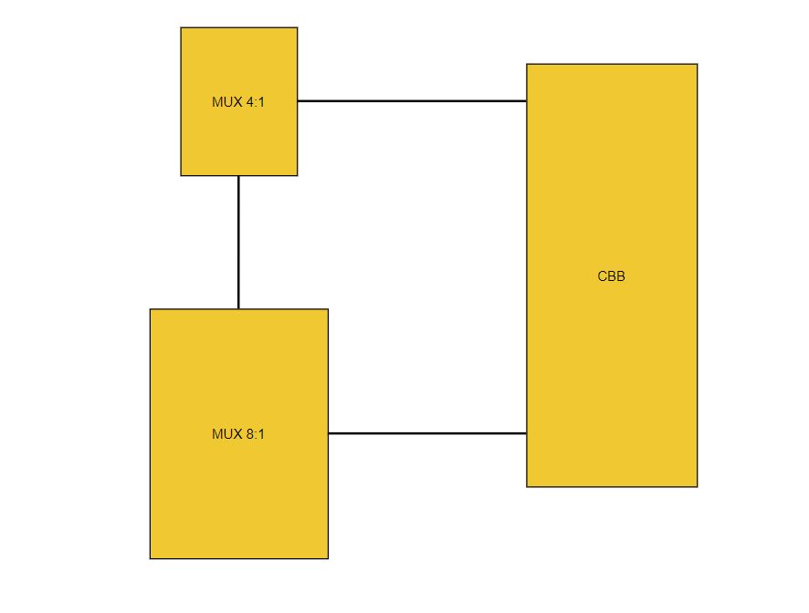

## Q1 folosind CBB tip JK, având J implementat cu porți de tip NAND și K cu cu porți de tip NOR.

J1

|  |  |  |  |  |
| --- | --- | --- | --- | --- |
| Q1Q0  Q3Q2 | 00 | 01 | 11 | 10 |
| 00 | TIMP | 0 | * | * |
| 01 | 1 | 0 | * | * |
| 11 | !METODĂ | !CONTINUARE | * | * |
| 10 | 0 | 0 | * | * |

J1 = TIMP * !Q3!Q0 + !METODĂ * Q2!Q0 + !CONTINUARE * Q3Q2Q1 + !Q3Q2!Q0

K1

|  |  |  |  |  |
| --- | --- | --- | --- | --- |
| Q1Q0  Q3Q2 | 00 | 01 | 11 | 10 |
| 00 | * | * | * | 0 |
| 01 | * | * | 1 | 1 |
| 11 | * | * | 1 | 0 |
| 10 | * | * | TIP | 1 |

K1 = TIP *Q0 + Q3!Q2!Q0 + Q2Q0 + !Q3Q2

( !TIP + !Q0 ) + (!Q3 + Q2 + Q0) + (!Q0 + !Q2) + (Q3 + !Q2)

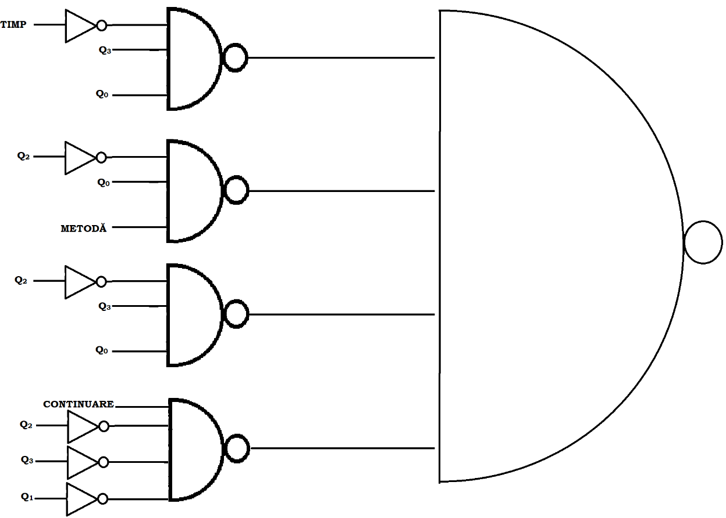

Q2

Q0

Q3

Q2

Q0

TIP

Q0

CBB

J

K

Q1

!Q1

CLK

Q3

Q2

## Q2 folosind CBB tip D și un MUX 2:1. (variabilĂ de selecȚie Q3)

D2

|  |  |  |  |  |
| --- | --- | --- | --- | --- |
| Q1Q0  Q3Q2 | 00 | 01 | 11 | 10 |
| 00 | 0 | 1 | * | !CAZ |
| 01 | 1 | 1 | 1 | 1 |
| 11 | 1 | 1 | 0 | 1 |
| 10 | 1 | 0 | 0 | 0 |

Q3 = 0

|  |  |  |  |  |
| --- | --- | --- | --- | --- |
| Q1Q0  Q2 | 00 | 01 | 11 | 10 |
| 0 | 0 | 1 | * | !CAZ |
| 1 | 1 | 1 | 1 | 1 |

= Q2 + !CAZ * Q1 + Q0

Q3 = 1

|  |  |  |  |  |
| --- | --- | --- | --- | --- |
| Q1Q0  Q2 | 00 | 01 | 11 | 10 |
| 0 | 1 | 1 | 0 | 1 |
| 1 | 1 | 0 | 0 | 0 |

=!Q1!Q0 + !Q2!Q0 + !Q2!Q1

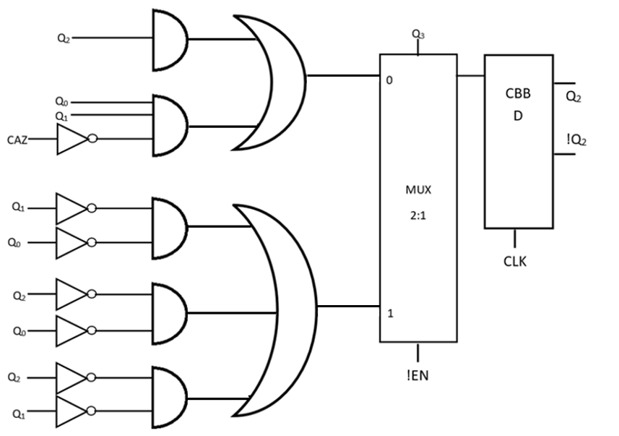

## Q3 folosind CBB tip D si un MUX 16:1 (cu variabile de selectie Q3Q2Q1Q0)



0000

0001

0010

0011

0100

0101

0110

0111

1000

1001

1010

1011

1100

1101

1110

1111

Q3 Q2 Q1 Q0

***0***

***0***

***CAZ***

***\****

***1***

***0***

***0***

***1***

***1***

***1***

***1***

***1***

***1***

***CONTINUARE***

***0***

***0***

CLK

CBB

D

**Q3**

**!Q3**

**!EN**

# IMPLEMENTAREA CIRCUITULUI

DECODIFICATOR

1

Q3 Q2 Q1 Q0 TIMP CAZ SPECIAL TIP METODA CONTINUARE EFECTUARE

0

0

*

1

0

0

1

1

1

1

1

1

0

0

0

*

0

0

0

0

0

0

0

0

1

2

3

0000 **−**!HELLO

0001 **–** !E7

0010 **–** 0

0011 **−** *

0100 **–** !E5

0101 **–** !E6

0110 **−** 0

0111 **–** !E1

1000 **−** 0

1001 **−** 0

1010 **−** 0

1011 **–** !E2

1100 **–** !E3

1101 **–** !E4

1110 **−** 0

1111 **−** 0

Q0

Q1

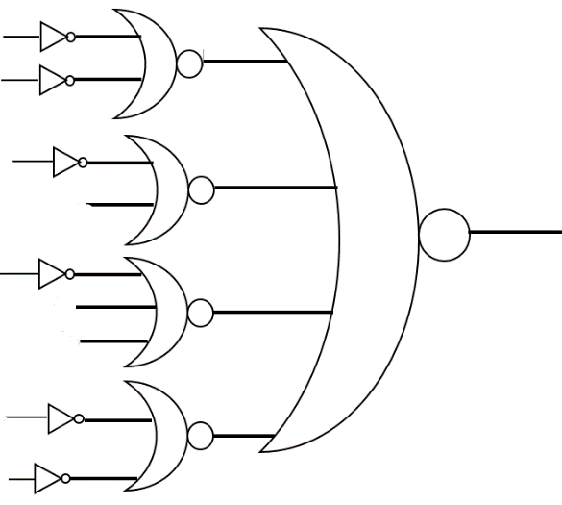

Q2



Q3